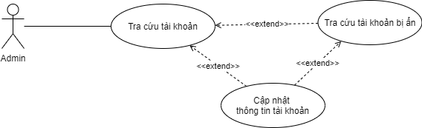

**Tên use case: Tra cứu tài khoản**

Actor: Admin

|  |  |
| --- | --- |
| Tóm tắt | Use case bắt đầu khi actor muốn tra cứu tài khoản. Hệ thống cho phép actor tra cứu tài khoản trong hệ thống. |
| Dòng sự kiện chính | 1. Actor chọn mục “Tài khoản” (trên menu). 2. Hệ thống hiển thị giao diện có textbox tìm kiếm. 3. Actor nhập thông tin của tài khoản cần tra cứu vào text box tìm kiếm 4. Hệ thống hiển thị danh sách tài khoản tìm được. |
| Dòng sự kiện phụ | Không có. |
| Tiền điều kiện | Hệ thống ở trạng thái đang đăng nhập dưới tài khoản Admin. |
| Hậu điều kiện | Không có. |

**Tên use case: Tra cứu tài khoản ẩn**

Actor: Admin

|  |  |
| --- | --- |
| Tóm tắt | Use case bắt đầu khi actor muốn tra cứu tài khoản ẩn. Hệ thống cho phép actor tra cứu tài khoản ẩn trong hệ thống. |
| Dòng sự kiện chính | 1. Actor chọn “Tài khoản ẩn”. 2. Hệ thống hiển thị giao diện có textbox tìm kiếm. 3. Actor nhập thông tin của tài khoản cần tra cứu vào textbox tìm kiếm. 4. Actor chọn “Tìm”. 5. Hệ thống hiển thị danh sách nhà cung cấp tìm được. |
| Dòng sự kiện phụ | Không có. |
| Tiền điều kiện | Hệ thống ở trạng thái đang đăng nhập dưới tài khoản Admin. |
| Hậu điều kiện | Không có. |

**Tên use case: Cập nhật thông tin tài khoản**

Actor: Admin

|  |  |
| --- | --- |
| Tóm tắt | Use case bắt đầu khi actor cần cập nhật thông tin tài khoản. Hệ thống cho phép actor đổi tên tài khoản và đặt lại mật khẩu tài khoản. |
| Dòng sự kiện chính | 1. Actor chọn 1 tài khoản (1 hàng) trong danh sách tài khoản và chọn “Sửa”; hoặc actor nhấp đúp vào tài khoản trong danh sách. 2. Hệ thống hiển thị form Thông tin tài khoản vừa chọn. 3. Actor nhập dữ liệu mới:    1. Để thay đổi tên tài khoản, actor xóa tên tài khoản cũ trong text box Tên tài khoản và nhập tên mới vào đó.    2. Để thay đổi mật khẩu, actor chọn button Đổi mật khẩu, sau đó nhập mật khẩu mới vào text box Mật khẩu và text box Xác nhận. 4. Actor chọn “Lưu”. 5. Hệ thống cập nhật thông tin tài khoản. |
| Dòng sự kiện phụ | Nếu mật khẩu xác nhận không khớp, sau khi chọn “Lưu” hệ thống sẽ báo lỗi và không thực hiện cập nhật. |
| Tiền điều kiện | Hệ thống ở trạng thái đang đăng nhập dưới tài khoản Admin |
| Hậu điều kiện | Nếu use case thành công, thông tin tài khoản trong hệ thống được cập nhật. |